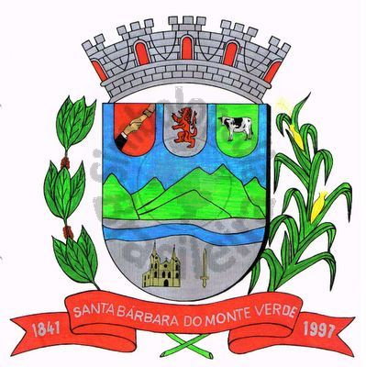 |  | Câmara Municipal
 |  | de Santa Bárbara do Monte Verde
 |  | ESTADO DE MINAS GERAIS

Indicação de nº 18, 22 de fevereiro de 2022.

À Câmara Municipal de Santa Bárbara do Monte Verde

Exmº. Sr. José Roberto de Paula
Presidente da Câmara Municipal

Senhor Presidente:

O Vereador Leonardo Aparecido que esta subscreve, vem por meio deste, solicitar ao Executivo Municipal para que tome providências perante aos animais que circulam soltos pelas ruas.
Justifica-se tal solicitação, visto que esses animais podem ocasionar acidentes e até mesma uma fatalidade para as pessoas que transitam por essas vias.

Leonardo Aparecido
Vereadora

Rua José Antônio de Almeida, 169 - Centro - CEP 36132-000 - Santa Bárbara do Monte Verde| MG CNPJ: 01.633.260/0001-67 – Tel. (32)3283-8113 – e-mail: camara.sbmv@yahoo.com.br

